Sistemas

Y

organizaciones

TRABAJO PRÁCTICO N°1

Teoría General de Sistemas

Profesores:
- Kröhling Dan Ezequiel
- Canavesio Mra. De Las Mercedes

Alumnos:
- Bellodi, Carlos
- Besigniano, Nahuel Agustin
- Franco, Rocío Belén
- Yucci, Franco

Fecha de entrega total: 18/09/2020

AÑO 2020

Actividades
Tarea 1:
- Actividad 1. Propósito-Entorno-Frontera-Relaciones Jerárquicas-Partes
En esta actividad, se estudiarán tres sistemas: el nanosatélite, el sistema de salud y los Humedales del Delta del Paraná. Utilice los enlaces a las páginas provistos para obtener información de dichos sistemas y, de ser necesario, amplíe con nuevas búsquedas.
Sistema 1: CubeSat (nanosatélite).

• ¿Cuáles son las partes componentes y la estructura interna?
Click


Click

• ¿Qué son y para qué sirven los nanosatélites?



• Información adicional sobre los nanosatélites:
Click
Click

Sistema 2: Humedales del Delta del Paraná.

• Informe:
Click

Sistema 3: Sistema de Salud

• Información adicional:
Click

Para cada uno de los sistemas propuestos, realice las siguientes actividades:
1) Defina el propósito del sistema.
2) Identifique la frontera del sistema.
3) Utilice el lenguaje de representación SysML para:
a) Representar, mediante un Diagrama de Bloques Internos, el contexto del sistema, con sus entradas y salidas asociadas.
b) Representar, mediante un Diagrama de Bloques, las relaciones jerárquicas identificando sistema/subsistemas/…/ partes. Describir las funciones o roles de las partes y/o actores que componen cada sistema.

- Actividad 2. Sinergia
Para el sistema Humedales del Delta del Paraná:

1) Representar en SySML un Diagrama de Bloques Internos con los subsistemas identificados en la Actividad 1, indicando claramente las interacciones entre ellos.

2) Discutir el concepto de sinergia en este sistema.
Click
3) Leer el siguiente artículo periodístico:

Discutir y escribir sobre el impacto de los incendios en la sinergia del sistema.

4) La sinergia, ¿es necesaria en todos los sistemas? Fundamentar.

Tarea 2: Clasificación, Propiedades y Complejidad

- Actividad 3. Clasificación de sistemas

1) Clasificar los sistemas de la Actividad 1 según su tipo, utilizando todos los criterios de clasificación explicados.
2) El sistema Planeta Tierra, ¿puede ser clasificado como un sistema abierto en algún sentido, pero también cerrado en otros? Justifique.

3) Discutir y presentar cómo se podría clasificar un sistema como la oveja Dolly, producto de la clonación de animales
Click


4) Analizar y discutir como clasificarían a un sistema monetario basado en una moneda virtual como el Bitcoin
Click

- Actividad 4. Propiedades de los sistemas

1) ¿Por qué podemos definir al arcoíris, al pensamiento y al movimiento rectilíneo, como propiedades emergentes? ¿En qué sistemas se evidencian estas propiedades emergentes? ¿En qué momento? Fundamentar.
2) Explique la propiedad de autopoiesis de un sistema biológico a través de un ejemplo concreto.
3) Explique dos procesos homeostáticos presentes en un sistema biológico que vive en un medio ambiente cambiante.
4) Considerar un sistema artificial y un sistema biológico, y plantear las propiedades que fundamentalmente los distinguen.
5) Mediante ejemplos concretos, distinguir las propiedades de un sistema social con relación a un sistema ecológico.

- Actividad 5. Tipos de complejidad

1) Indicar qué tipo de complejidad poseen los sistemas dados en la Actividad 1 Justificar.
2) Proponer un sistema que sólo posea complejidad de detalle. Justificar.
3) Proponer un sistema que sólo posea complejidad de dinámica. Justificar. Tarea 2: Clasificación, Propiedades y Complejidad.

Tarea 3: Control. Gestión. Sistemas Viables

- Actividad 6. Estabilidad y resistencia a los cambios


Acceder al siguiente enlace:
Click

y leer el artículo allí propuesto. Luego:

1) Identificar cuál es el comportamiento del sistema Empresa que se pretende modificar al implementar home office.
2) Analizar la estabilidad y resistencia a los cambios de las empresas para adoptar el home office como forma de trabajo.
3) Explicar brevemente cuál podría ser el efecto post-pandemia en las empresas que no apliquen correctamente esta forma de trabajo.

- Actividad 7. Medidas de performance

Leer las siguientes situaciones. En relación con cada una de ellas, responder con Verdadero o Falso las afirmaciones propuestas. Justificar en caso de afirmaciones falsas.

1) Juan y María son estudiantes de medicina, Juan aprobó todas las materias y paso para el último año, ya el próximo año obtendrá su título, sin haber aplazado nunca una materia. Por su lado María aprobó sus materias con excelente calificación por lo que se la ha otorgado un reconocimiento, con el cual ha encontrado además una oportunidad como practicante en una prestigiosa clínica, el próximo año también obtendrá su título, con honores especiales por haber alcanzado las máximas calificaciones.

- Juan y María han sido eficientes durante sus estudios.
- María ha sido menos eficaz que Juan al lograr su título.
- Ambos fueron efectivos, pero no eficientes en el logro sus títulos.
- Ambos fueron efectivos y eficientes en el logro de sus títulos, pero María lo hizo con mayor eficacia que Juan.

2) Trasladarse en auto de un lado a otro para vacacionar, a veces puede ser un poco molesto, el gasto en combustible y alimento, además del tiempo que lleva ese traslado, hace que muchas personas prefieran usar ferrocarril, avión u otro medio de transporte. Sea cual sea la elección, la meta es llegar a determinado destino para disfrutar unos días de playa, montaña, descanso y recreación. Ante esto, considerar los siguientes planteos:
— La familia A decide trasladarse en auto, en el trayecto duran 8 horas, tuvieron gasto de combustible, hicieron tres paradas para alimentarse y abastecerse. La familia llego a su destino con algo de cansancio por el viaje, en horas de la tarde por lo que empezaron a disfrutar de su descanso al día siguiente.
— La familia B viaja en avión, duran 1 hora aproximadamente en llegar a su destino, el costo de los boletos es un poco mayor al costo de viajar en el auto, pero llegaron por la mañana y pueden disfrutar el día.

a) Ambas familias han sido efectivas.
b) Desde el punto de vista económico la familia A ha sido más eficiente que la familia B.
c) Desde el punto de vista del tiempo invertido en el viaje, la familia A has sido más eficiente que la familia B.

3) Un ingeniero dedicado a trabajar en el área de incendios es un profesional que debe tener la capacidad de diseñar sistemas perfectos que detecten y eviten la propagación del fuego, en caso de haber una falla u otra causa que lo ocasionaran. Pedro ha calculado y diseñado un sistema de detección, alarma y extinción del fuego para un centro comercial nuevo y ha contratado un equipo de instaladores, los cuales se comprometieron en terminar con la instalación en un plazo de 2 meses. La obra se culminó en 2 meses y medio, se realizó la prueba y el sistema funciono perfectamente, más aún al finalizar el primer año de funcionamiento del centro comercial, en una de las cocinas del patio de comidas se desató un incendio en el cual el sistema diseñado por Pedro se activó y funcionó de tal modo que evitó daños mayores, por lo que los dueños del centro comercial quedaron altamente satisfechos y lo han anunciado así por doquier.

a) El ingeniero Pedro no ha sido efectivo en su trabajo de cálculo y diseño del sistema de incendios para el nuevo centro comercial.
b) El equipo de instalación del sistema de incendios del nuevo centro comercial ha sido eficiente y efectivo en su trabajo.
c) El diseño del sistema antiincendios presentado por Pedro y la instalación de el mismo por el equipo contratado ha sido efectivo y eficaz.
d) El sistema para detectar y evitar incendios del centro comercial es efectivo, eficaz.
e) El sistema para detectar y evitar incendios del centro comercial es ineficiente.

- Actividad 8. Sub-sistema de gestión y de control. Sistemas viables

1) Considerar el sistema nanosatélite y argumentar sobre la diferencia entre el sub-sistema de gestión y el sub-sistema de control.
2) El subsistema de control de un sistema mecánico, ¿puede afectar o alterar la eficiencia, la eficacia y/o la efectividad del sistema? Justificar.
3) ¿Cuál es la propiedad que caracteriza a un sistema viable? Utilizar el sistema de salud para justificar su respuesta.

Tarea N°1:
Actividad N°1

Sistema 1 CubeSat:

El nano satélite tiene toda una gama de posibilidades, sin embargo, su principal propósito u objetivo es permitir que investigadores y empresas ingresen al espacio con fines de investigación científica. Esto es posible gracias a la diferencia abismal entre el costo de producción de un satélite y un CubeSat
La frontera en este caso es la estructura de aluminio del nano satélite

IBD

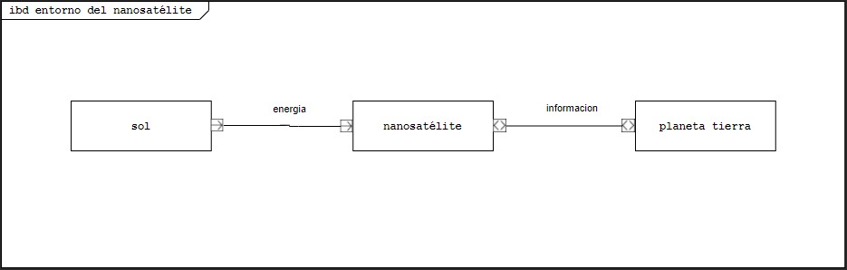

BDD

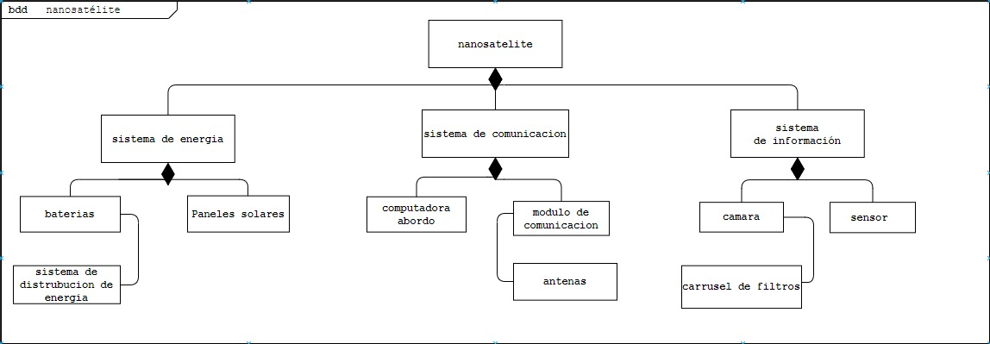

Sistema 2 Humedales del Rio Paraná:

Los humedales de entre todos los ecosistemas son considerados como aquellos que tienen la mayor dinámica de cambio y a su vez, los que presentan mayor vulnerabilidad frente a las intervenciones. son zona de tierra generalmente planas cuya superficie se inunda de manera permanente o intermitente. Al cubrirse regularmente de agua, el suelo se satura, quedando desprovisto de oxígeno y dando lugar a un ecosistema híbrido entre los puramente acuáticos y los terrestres. Además, considerando que el concepto fundamental de un humedal o zona húmeda no es el agua como tal sino la "humedad", se puede hablar de "ecosistemas húmedos" interdependientes de las aguas, ya sean superficiales o subterráneas.
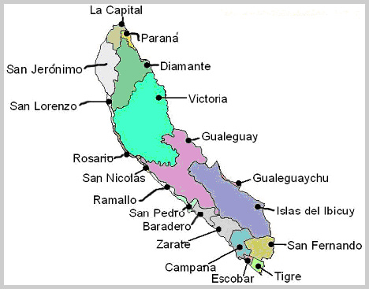
Teniendo en consideración las ideas anteriores los humedales son vitales para la supervivencia del planeta son cunas de diversidad biológica, fuentes de agua y productividad primaria de las que innumerables especies vegetales y animales dependen para subsistir. Además, intentan contribuir a mitigar el cambio climático y la contaminación generada por el ser humano. Desde el punto de vista de estos un humedal representa importantes deseos para la obtención de beneficios sociales, económicos y productivos.
El humedal es un sistema que cuenta con recursos propios, pero también depende de su entorno para la obtención de otros. La frontera del sistema es algo difícil de determinar debido a la clase de sistema, pero consideramos como frontera los bordes del área determinada por el PIECAS-DP (secretaria de ambiente de entre Ríos). El río Paraná forma parte del sistema y ciertas zonas en este dónde se forman cauces por confluencia de Ríos forman parte del entorno del sistema
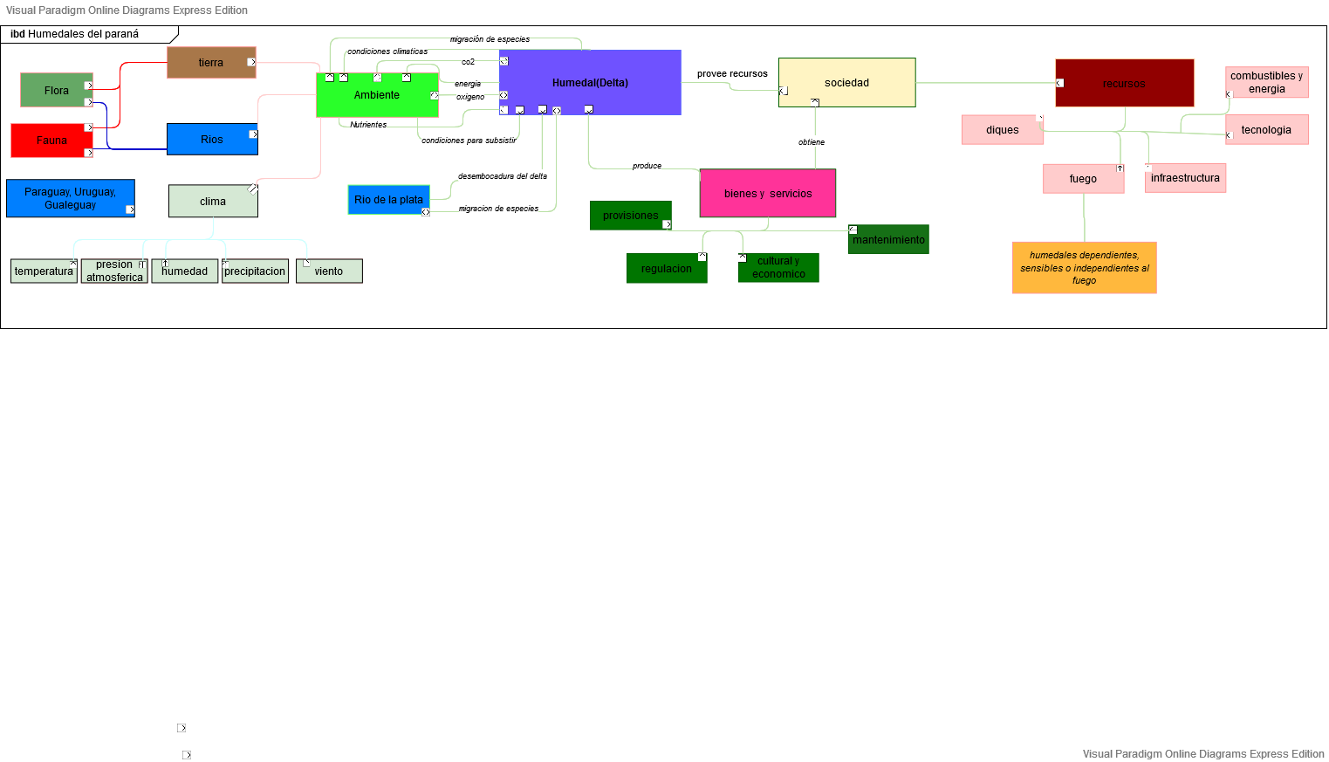
IBD

BDD
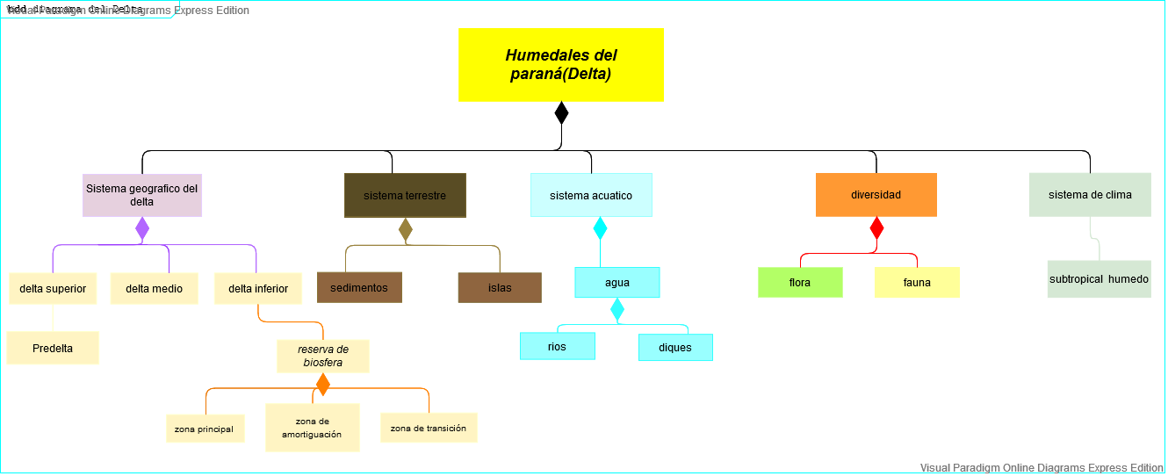

El ecosistema acuático es el que permite a través de las aguas de los ríos la existencia del sistema hibrido (Delta). Este inunda al ecosistema terrestre de forma parcial o total lo que da nacimiento a los humedales y dentro de esa rama el Delta. Las corrientes de los ríos atraen flora y fauna al sistema además arrastran los sedimentos que forman las islas. En estas islas empieza a surgir un determinado tipo de flora y a subsistir la fauna. A modo de estudio se lo clasifica en tres partes y presenta distintas regiones. Como el equilibrio es frágil los diques sirven de regulador (sequias o inundaciones). En esta zona se presenta un clima subtropical húmedo.
Sistema 3 sistema de salud:

Desde la OMS se realiza la siguiente declaración: “Un sistema de salud engloba todas las organizaciones, instituciones y recursos cuyo principal objetivo es llevar a cabo actividades encaminadas a la atención de la salud de la población”. Por lo tanto, podemos decir que el deseo de este sistema es tratar de garantizar y mejorar la calidad de vida de la población teniendo como uno de sus indicadores principales la tasa de esperanza de vida. Adquieren una prioridad especial aquellos que padecen enfermedades y/o son considerados pacientes de riesgo.
Tienen la tarea de reducir la desigualdad y garantizar el acceso al servicio para todos por igual más allá de que sea un ámbito privado o público. Debe respetar la dignidad de las personas, su autonomía y la confidencialidad de la información.
Tomando como referencia las declaraciones de la OMS, el propósito de un sistema de salud se alcanza mediante el desempeño de cuatro funciones básicas: la prestación de servicios, el financiamiento de dichos servicios, la rectoría del sistema y la generación de recursos para la salud tales como: La disponibilidad de insumos, el acceso y la utilización de los servicios, y el uso eficiente de recursos, entre otros. A estos objetivos se les ha denominado instrumentales porque son deseables sólo en la medida en que contribuyen a mejorar las condiciones de salud, el trato adecuado o la seguridad financiera, es decir, en la medida en que contribuyen a alcanzar los objetivos intrínsecos o medulares del sistema de salud.
El sistema es abierto interactúa tanto con sus componentes como con el entorno, por lo tanto, podemos decir que hay dos fronteras. Una está determinada por las reglas que rigen el territorio de cada país y si este lo permite cuentan con la ayuda de organismos internacionales como la OMS. La otra frontera son los componentes del sistema los establecimientos (hospitales, clínicas, sanatorios, etc.) donde se llevan adelante los servicios prestados por los profesionales (médicos, enfermeros, administrativos, etc.) para que el sistema esté en funcionamiento.
IBD
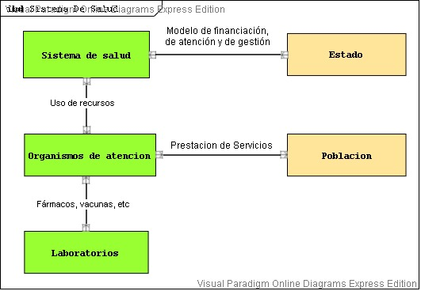

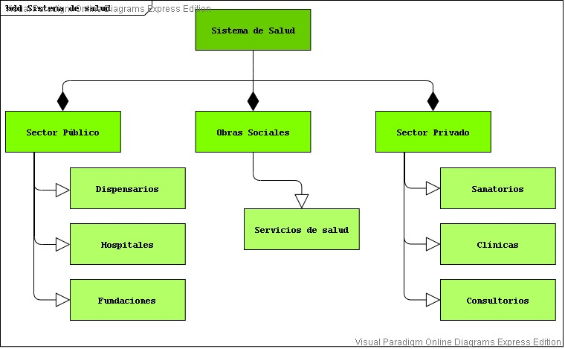
BDD

Actividad N°2
1)
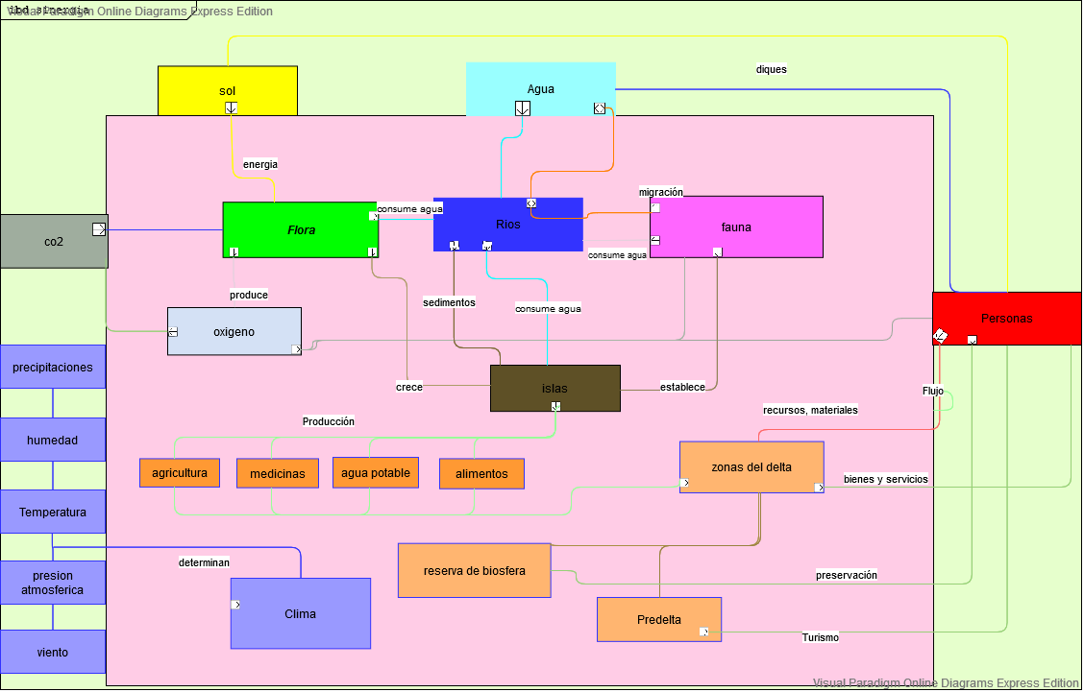
2) El sistema de los humedales del Delta de Paraná se define como un sistema abierto y biológico donde factores abióticos como el agua y los sedimentos permiten el desarrollo de la vida (flora y fauna). Estos factores interactúan entre si formando una sinergia que posibilita la existencia del sistema. Se encuentran continuamente en intercambio de energía, materia e información entre sí y con su entorno
3) La quema de pastizales en el Delta del Paraná está afectando seriamente el delicado equilibrio que posee el sistema y en consecuencia es como si anulara la sinergia que le permite subsistir. Esto causa y provocará serias repercusiones en el mismo y en los alrededores. La flora está siendo destruida y la fauna desplazada y acorralada entre muros disminuyendo seriamente la diversidad y poniendo en peligro la subsistencia de especies que se encuentran en riesgo.
Las quemas comenzaron como focos supuestamente controlados sin embargo el fuego es una fuerza elemental de nuestro planeta que siempre se ha manifestado y ha tenido una influencia en la sucesión ecológica, deteniéndola, ciclándola, retrocediéndola y/o promoviéndola. Cabe destacar que el mismo existe desde hace siglos y es impredecible. En este propósito el mundo puede ser considerado un macrosistema que se regula a sí mismo. Al formarse las primeras comunidades de vegetales terrestres, aparecieron los incendios forestales, originados por causas naturales como: erupciones volcánicas, caídas de meteoritos, tormentas eléctricas, caídas de piedras y tal vez combustión espontánea; eventos que también tenían un control natural mediante: la presencia de lluvia, granizadas, heladas, barrera naturales como ríos, lagunas, mares y zonas desprovistas de vegetación.
Teniendo en consideración las ideas anteriores el ser humano cree poseer el control sobre y el fuego y hace uso de este en un intento de imitar la autorregulación del planeta para su propio beneficio. Sin embargo, solamente posee una idea de cómo es el funcionamiento y cuáles son las características del sistema.
El fuego puede causar daño para bien o para mal, pero se debe conocer completamente el sistema o las consecuencias puede ser irreversible. Un incendio o la falta de fuego tiene el potencial de deshacer el progreso logrado en décadas de esfuerzo de conservación y desarrollo sostenible.
En octubre de 2004 The Nature Conservancy (TNC), publicó un informe sobre el papel ecológico del fuego en los diferentes ecosistemas del mundo. Llegaron a los siguientes resultados:
- El 46% de los ecosistemas del mundo son dependientes del fuego estos son aquellos donde el fuego es esencial y las especies han desarrollado adaptaciones, como la corteza gruesa, conos serótinos, crecimiento inicial cespitoso, entre otras, para responder positivamente al fuego y para facilitar su propagación, es decir, la vegetación es inflamable y propensa al fuego. Estos ecosistemas también son llamados adaptados o mantenidos por el fuego. Aquí el fuego es un proceso fundamental.
- El 36% es sensible al fuego no se han desarrollado con el fuego como un proceso importante y recurrente. Las especies de estas áreas carecen de adaptaciones para responder a los incendios y la mortalidad es tan alta incluso cuando la intensidad del fuego es muy baja. Es decir, no son muy inflamables. La estructura y la composición de la vegetación tienden a inhibir la ignición y la propagación del fuego. A medida que los incendios se vuelven frecuentes y extendidos, el ecosistema se desplaza hacia una vegetación más propensa al fuego.
- El 18% es independientes del fuego son aquellos en los cuales el fuego juega un papel muy pequeño o nulo. Los ecosistemas son muy fríos, húmedos o secos para quemarse. El fuego se convierte en una amenaza solamente si hay cambios significativos provocados por actividades de uso del fuego, especies invasoras o cambio climático.
4) La sinergia es una propiedad de todos los sistemas resulta de la suma de todas las partes trabajando de forma interconectada, llevando a cabo funciones particulares en pos de un objetivo común que mantiene al sistema en un estado de equilibrio constante. Si las partes no llevaran a cabo funciones particulares para lograr el equilibrio, tarde o temprano el sistema se rompería por la falta de eficiencia solo sería un conjunto de partes y no un sistema.
Tarea N° 2:
Actividad 3
1)
Sistema | Permeabilidad |  |  | Naturaleza |  |  |  |  | Autonomía
 | Abierto | Cerrado | Aislado | Natural |  | Artificial |  |  | Mecánico | autónomo
 |  |  |  | Biológico | Ecológico | Social | Artefacto | Mentefacto
Nanosatélite |  | X |  |  |  |  | X |  | X
Humedal | X |  |  | X |  |  |  |  | X
Salud | X |  |  |  |  | X |  |  |  | X

- El nanosatélite es un sistema abierto al intercambio de energía e información y cerrado a la materia. Su naturaleza es de origen artificial dentro de la clasificación de Artefacto. El mismo esta preprogramado para cumplir ciertos propósitos y actuar de una forma determinada razón por la que es Mecánico.
- El humedal es un sistema abierto al que pueden ingresar todo tipo de flujo de energía, información y materia. Su origen es natural y está formado de sistemas biológicos conviviendo entre si dando lugar a un sistema ecológico. Además, cada sistema biológico actúa de forma autónoma. Pero el funcionamiento del todo es mecánico.
- El sistema de salud recibe información, materia y energía, pero de forma selectiva por lo que puede ser clasificado como un sistema abierto que presenta características de semipermeabilidad. La frontera de este son los límites del país y en relación con ello sus leyes. El ingreso de flujos provenientes de afuera de la frontera depende principalmente de relaciones diplomáticas. Su origen es artificial dentro de la rama social. Por último, es un sistema autónomo.
2) El sistema planeta tierra es un sistema abierto que presenta características de semipermeabilidad. El mismo recibe continuamente energía procedente del Sol (energía electromagnética como la luz), experimenta una pérdida de energía en forma de calor (energía infrarroja), intercambia información con los distintos satélites naturales y artificiales los cuales son producciones que salen del sistema. A su vez ingresan mínimos restos de fragmentos de meteoritos ya que se intenta impedir el ingreso de estos y de los rayos ultravioleta(energía).
3) La oveja Dolly constituye un sistema abierto, en cuanto a su naturaleza y autonomía es todo un misterio aún. El proceso de clonación se realiza de formas distintas a las naturales y se alteran códigos genéticos con el fin de alterar el resultado. Se utilizan los conocimientos científicos y la tecnología para reproducir las condiciones de fecundación luego este nuevo ser en formación necesita un lugar en el que desarrollarse y es ahí cuando se instala en un sistema natural para completar su desarrollo y crecimiento. Se desconoce su autonomía ya que en teoría es una copia de otra oveja y puede que sus comportamiento estén por decirlo así “preprogramados”. Como podíamos observar en la nota Dolly vivió aproximadamente 7 años y luego se le practicó eutanasia porque presentaba enfermedades atípicas para una oveja de esa edad. Esto como dice la nota puede que sea consecuencia de su origen y de su progenitor que era una oveja ya adulta
4) El bitcoin es un sistema cerrado al intercambio de energía y materia, pero abierto al intercambio de información. Este sistema es un código abierto mecánico ya que su comportamiento está programado. Por último, en cuanto a su naturaleza es artificial de tipo mentefacto. La criptomoneda es un sistema que tiene un valor de 0 en el mundo real

Actividad 4

- Podemos definir al arcoíris, al pensamiento y al movimiento rectilíneo como propiedades emergentes ya que son producto de la interacción entre las partes de sus respectivos sistemas que integra cada uno.
- El arcoíris podemos afirmar que es una propiedad emergente porque es un fenómeno óptico y meteorológico que consiste en la aparición de un arco de luz multicolor, este se origina por la descomposición de la luz solar en el espectro visible, y se produce cuando los rayos de sol atraviesan gotas producidas por la lluvia, por lo tanto, se produce después de una lluvia cuando el sol se refleja en el cielo.
- El pensamiento es una propiedad emergente ya que es producto de la actividad intelectual, es decir que está elaborado por la mente de las personas por lo tanto es producto de todos los componentes que integran el sistema nervioso, y nos ayuda a que aparezcan procesos racionales o bien abstracciones de la imaginación. Es decir, el pensamiento puede ser producto de estos últimos.
- El movimiento rectilíneo uniforme es una propiedad emergente ya que es producto de que a un “x” cuerpo se le aplique una fuerza capaz de modificar, deformar, transformar o trasladar a un determinado cuerpo en una trayectoria en línea recta. Por lo tanto, es derivado de un sistema que se traduce como la distancia que se mueve el cuerpo en una cantidad de tiempo específica.
2) La autopoiesis es la capacidad que tiene un sistema para recuperar el equilibrio interno y mantener la estabilidad estructural luego de sufrir alteraciones en sí mismo. Para ello absorbe energía del entorno o se autorregula. Este es un proceso cíclico que se repite, un sistema constantemente sufre alteraciones y debe tomar medidas para recuperar el balance. Un ejemplo de esta capacidad se manifiesta en el ser humano, cuando nos lastimamos la piel las células de nuestro organismo realizan procesos internos para evitar infecciones y otra consecuencias. En referencia a lo anterior intervienen las plaquetas estas se juntan para formar un coagulo (un vendaje protector sobre el corte que evita que fluyan más sangre y otros líquidos al exterior) el cual detiene el crecimiento de la alteración y comienza a recuperar el balance. Mientras el coagulo se va endureciendo se forma una especie de costra e internamente las células, glóbulos y plaquetas comienzan el proceso de cicatrización de la herida y con el paso del tiempo regeneran capa a capa lo que nosotros llamamos piel.
3)
- Un ejemplo claro de homeostasis ocurre en el cuerpo humano ya que la temperatura corporal interna es un gran ejemplo. Cuando un individuo está sano, su temperatura corporal se mantiene en 37º. Si esto no ocurre, el cuerpo puede controlar la temperatura haciendo o liberando calor de distintas maneras. Estas pueden ser cuando se sufre esa sensación de erizamiento de la piel se debe a un proceso de homeostasis que sirve para disminuir la cantidad de calor irradiada por la piel. Otra puede ser cuando tiritamos debido al frío es porque el cerebro envía una señales para que los músculos nos indiquen que el nivel de la temperatura está por debajo del recomendado para nuestra salud. Es decir, el temblor del músculo es una manera de contrarrestar el frío.
- En el ser humano y en animales el organismo regula la concentración de glucosa en la sangre. Todas las células del organismo requieren una fuente continua de energía metabólica, que puede fluctuar según la actividad funcional de la célula. Es muy importante que el cuerpo mantenga unos niveles equilibrados de glucosa en sangre. La glucosa pasa a la sangre a través de la dieta, principalmente por los hidratos de carbono. El metabolismo de los tejidos y del cerebro consumen glucosa. La glucosa sobrante se convierte en glucógeno (por glucogénesis) como reserva. El exceso de glucosa se puede perder por la orina recuperando así el balance interno.
4) La principal diferencia entre un sistema biológico y uno artificial es su origen. El sistema Biológico (Plantas, Animales, etc.) en una de sus teorías más aceptadas a nivel social en un principio tuvo su origen por evolución desde la naturaleza presentando como propiedad emergente la vida, una vez esta surgió fue capaz de subsistir por si mismo mediante la reproducción Por otro lado los sistemas artificiales (Pc, drone, etc.) tienen su origen en el ser humano y aun depende del mismo para poder existir. En este sentido las personas modifican su entorno para crear sus propios sistemas y cultura. Los sistemas biológicos son autónomos y realizan procesos homeostáticos para regularse. En cambio, un sistema artificial presenta cierto grado de autonomía y son capaces de aprender de su entorno. También realizan algunos procesos homeostáticos según el grado de alteración que haya ocurrido, sin embargo, si es muy grave necesitan mantenimiento humano para poder volver a estar operativos
5)
Propiedades | Sistema Ecológico  Hormiguero | sistema social.:  Grupo de estudio
Autopoiesis | - | -
Homeostáticos | - | -
Punto de Apalancamiento | X | x
Resistencia a los cambios | X | x
Propiedad emergente | X | x
Adaptacion y Evolucion | X | -

Actividad 5

- El tipo de complejidad del sistema del Nanosatélite es Complejidad de detalle o combinatorial porque tiene un número de partes que se relacionan entre sí para su funcionamiento.
- El sistema Humedales del delta del Paraná es de Complejidad de detalle debido al gran número de partes (especies, diversidad) que lo conforman
- El sistema de salud de la argentina posee una complejidad dinámica por los posibles estados entre las partes desde un punto de vista de sectores, instituciones, la sociedad en general y cada persona que conforma la misma.
- Sistema Operativo la complejidad de este sistema existe por su gran variedad lógica, matemática, simbólica y gráfica durante su ejecución ya que estas partes y componentes interactúan de forma lógica y compleja, realizando cálculos de una forma rápida
- La sociedad es un sistema de complejidad dinámica, cada día hay factores nuevos o distintos que nos afectan de varias maneras y eso genera cambios en cada persona de manera individual, y estos cambios pueden hacer que esa persona se desarrolle de manera distinta dentro del sistema afectando así de manera distinta cada vez.

Tarea N°3:
Actividad N°6
1) El comportamiento de las empresas que se modifica al implementar el home office es que los trabajadores realizarán sus respectivas funciones y trabajos desde casa. Esto provoca un cambio completo en los factores que intervienen en este proceso. El teletrabajo implica un cambio en las competencias individuales y colectivas de cada trabajador para ser efectivo. A su vez afecta el estilo de gestión, el mismo deja de ser tan concreto como lo es personalmente ya que el jefe o supervisor se queda sin la posibilidad de poder controlar a los trabajadores y tener una evaluación en lo que respecta a sus funciones.
2) Para comenzar es necesario aclarar que no todas las empresas pueden ser analizadas de la misma forma. Algunas tienen mayores facilidades que otras para implementar el teletrabajo. Sin embargo, otras son dependientes de maquinarias específicas y no pueden ser manipuladas desde casa ni moverse de la empresa, por lo que ese sería un gran inconveniente difícil de solucionar o adaptar. Por otro lado, con respecto al sector administrativo pareciera que se podría aplicar más fácilmente, pero no es tan así es necesario evaluar la situación de cada empleado ya que no todos tienen en su casa la disponibilidad de una computadora, o acceso a tiempo completo a esta. Además de los consecuentes gastos que supone que deben ser dispuestos por cada trabajador, servicio energético, servicio de internet, entre otros según la gran variedad de rubros que puede encontrarse en las diversas empresas
Teniendo en consideración las ideas anteriores si hay una evaluación de cada empleador y se lleva a cabo la gestión como corresponde, en la gran mayoría de los casos es posible aplicar el home office lo que representa una apertura hacia nuevas fronteras para la empresa. Esto permite lograr cierta estabilización del sistema y en algunos casos mayores ganancias. Lo que posibilita y garantiza la permanencia de la empresa en el tiempo, así como el acceso al trabajo con mayor o menor remuneración y el mantenimiento de un gran porcentaje de la productividad con la que contaban previo a la pandemia.
Para lograr un funcionamiento al menos optimo del teletrabajo es necesario vencer las barreras que supone este. Para ello tenemos dos grandes lados el primero la empresa. Es necesario hacerse a la idea del gran cambio mental, estratégico y gerencial que debe producirse en cada sector administrativo. Algunas de estas estrategias consisten en: el establecimiento de objetivos de trabajo diarios, la necesidad de comunicación frecuente, el uso de video en la mayor parte de las conversaciones (no limitarse solo al intercambio de mail y WhatsApp), generar interacciones cotidianas con los compañeros o equipos de trabajo, establecer ciertos parámetros de comunicación claros para evitar malentendidos, entre otros. Por otra parte, los trabajadores deben ser conscientes que deben desarrollar autonomía y autodisciplina para realizar el trabajo de acuerdo con los objetivos planteados. Si esto se complementa con una comunicación fluida y una apertura a las preguntas y consultas mutuas, esto se hará mucho más efectivo y llevadero.

3)Cómo se ha comentado con anterioridad si no se logra la adaptación se pierde la capacidad productiva y en algún punto la permanencia de la empresa en la sociedad. En cuanto a los efectos post-pandemia se verán diversos casos, por un lado, tenemos aquellos que estuvieron antes de la pandemia y no pudieron sobrevivir. Por otro lado, los que lograron atravesar la pandemia y se encuentran en óptimas condiciones y con nuevas fronteras y formas de encarar el trabajo y por último aquellos que atravesaron la pandemia, pero se encuentran caminando por una cuerda floja.
Retomando lo anterior aquellos que no pudieron adaptarse al teletrabajo permanecieron gran parte del tiempo inactivos y no recibieron grandes aportes de parte del estado. Intentaron volver y normalizar su situación, sin embargo, se dieron cuenta que no va a ser sencillo, su productividad depende de la sociedad, la cual aun no está preparada para salir y consumir como hacia habitualmente. Muchos negocios y empresas se verán afectados, no podrán insertarse en el mercado efectivamente. Las ventas han caído y caerán drásticamente lo que dificultara el mantenimiento de los empleados y llevara a más empresas a la quiebra.
Todo lo que estamos observando parece un panorama arrollador, desconocido sin embargo no es nada nuevo, si bien el gran detonante ha sido la pandemia y las consecuencias económicas que trajo, estamos hablando del trabajo y este tiene un ciclo de vida. Cada trabajo surge tiene sus altibajos según su capacidad de adaptarse y en algún momento desaparece. Alvin Toffler describió hace más de 50 años ya a este fenómeno como “El shock del futuro”. Este realizó una definición de dicho término de la siguiente manera: “el estrés despedazador y la desorientación que se genera en las personas cuando se ven enfrentadas a demasiado cambio extremadamente rápido. Ese shock es una enfermedad” (Toffler, 1973). Esto nos lleva a la siguiente cita y al cierre de este inciso. Hay una frase muy famosa de Martin Niermoller que parafrasea y utiliza Santiago Billinkis que intenta describir el presente y futuro que nos aguarda en su libro pasaje al futuro
“Primero vinieron por los estibadores, pero yo no protesté porque no era estibador.
Después vinieron por los agricultores, pero no protesté porque no era agricultor. Después vinieron por los operarios, pero yo no era operario. Más adelante vinieron por los
traductores, periodistas y médicos, pero no protesté porque yo no era ni uno ni otro y finalmente vienen por mí y no queda nadie que protesté.” (Billinkis, 2014: 259iv)

Actividad N°7

Situación numero 1

a verdadera
b “María ha sido menos eficaz que Juan al lograr su título” , es falso porque si bien ambos van a obtener el título y vale lo mismo María además de lograr su título también logró un reconocimiento y obtuvo experiencia práctica en una prestigiosa clínica, su experiencia laboral y “contactos” conseguidos durante su paso por la Clínica la convertirán en una mejor opción que juan más allá de sus diferentes promedios. Es probable que se le abran las puerta de forma más rápida que a juan.
c Esto puede ser verdadero o falso según lo que se considere eficiencia. Ambos fueron efectivos porque lograron el propósito que sería obtener el título, sin embargo, si la eficiencia se considera en el promedio de notas María fue más eficiente que juan y logró introducirse en el mundo laboral, ahora si esto no entra en consideración ambos fueron igual de eficientes por lo que la afirmación “c” seria falsa.
d Ambos fueron efectivos, pero como mencionamos con anterioridad al tener en cuenta otros factores María fue más eficiente que juan. Por lo que esta afirmación es verdadera
Situación numero 2

a verdadero, cada familia logro sacar ventaja en algunos aspectos si la comparamos con la otra.
b verdadero
c falso la familia B logró el propósito en menos tiempo que la familia A por lo tanto es más eficiente en aprovechamiento del tiempo en dicho lugar que la familia A.

Situación numero 3

a Falso. Porque el sistema de detección, alarma y extinción de fuego logró su propósito de contener y evitar la propagación del fuego que se ocasionó al plazo de un año después de haberse instalado y así no lograr daños mayores.
B Falsa. No fueron efectivos ni eficientes, se comprometieron a culminar el trabajo en un determinado tiempo de instalación y por ciertos contratiempos no pudieron ser efectivos y por lo tanto tampoco eficiente a la hora de realizar el trabajo
c Falso. El diseño de pedro es efectivo y eficaz, pero su proceso de instalación no
d verdadero.
e Falso. Su objetivo es evitar la propagación del fuego y lo cumplió a la perfección distinto hubiera sido si su objetivo fuera prevenir incendios.
Actividad N°8

- El subsistema de gestión de un nano satélite consta de computadora de abordo para comandos y manejo de datos, un sistema de telecomunicaciones para transferir la información a tierra y un sistema de energía.
Retomando lo anterior la electrónica utilizada en la computadora de abordo es un sistema altamente estandarizado, son placas PC/104 apiladas. En el sistema de energía se utilizan celdas solares pequeñas para cubrir el área del satélite en su totalidad y luego esa energía es transportada a baterías de ion-litio o de polímero de litio. En lo que respecta a telecomunicaciones, típicamente se utilizan antenas que se suelen hacer de metal flexible que se anexan al satélite y luego son desplegadas en la órbita. La estación controlada por las personas a cargo también forma parte del subsistema de gestión ya que son los que intercambian información con el satélite.
- En lo que respecta a el sistema de control consiste en enfocarse en dos variables del entorno para que funcione correctamente. Se trata de un control de actitud, este consiste en volantes de reacción y barras de torsión magnética. Los volantes de reacción se usan como “sistema principal”, pero tienen un problema: se saturan. Si esto pasa, se necesita generar un torque opuesto para “descargar” las ruedas, y ahí es donde se usan las barras de torsión. Estas barras de torsión magnética son bobinas que, cuando se les hace circular una corriente, interactúan con el campo magnético de la tierra y producen un torque sobre el satélite. Estos dos elementos se complementan para lograr que los paneles solares se orienten de forma correcta.
El control termino se lleva a cabo mediante heat pipes para redirigir el calor, o métodos de control activos, como heaters o disipadores criogénicos. Su finalidad es lógicamente disipar el calor mediante una transferencia por conductividad térmica. Para lograr esto, el sellado de dicho tubo se realiza al vacío para evitar que el líquido que incluye en su interior se evapore, donde él recubrirá al completo el diámetro interno del tubo.

  - El subsistema de control de un sistema mecánico puede alterar o modificar la eficiencia. El mismo como su nombre lo indica controla y regula el uso y cantidad de recursos para llevar a cabo una función específica, entonces si el control del sistema no funciona adecuadamente o sabe adaptarse a sus recursos la eficiencia disminuye. La eficacia por otro lado no se ve alterada o afectada por el subsistema de control. La misma consiste en cumplir un efecto o tarea sin importar los recursos utilizados, y si se cumple la función no interesa cuanta eficiencia posea el sistema mecánico. Sí, se puede ser mas o menos eficaz en la acción más allá de la eficiencia del subsistema de control. Por ultimo la efectividad normalmente se la considera como sinónimo de las anteriores, sin embargo, puede ser definida como el equilibrio entre la eficiencia y eficacia por lo tanto es necesario del perfecto funcionamiento y armonía entre ambas para lograrla.

  - Para que un sistema sea un Modelo de sistema viable tiene que cumplir las siguientes funciones administrativas

Implementación
Coordinación:
política
Inteligencia
Control

usaremos como ejemplo al Sistema de salud como un modelo de sistema viable
Implementación: Está sustentado en instrumentos legales específicos que le permiten generar estadísticas sobre hechos vitales (nupcialidad, natalidad y mortalidad), condiciones de vida y problemas de salud de la población, así como disponibilidad y utilización de recursos.
Este sistema está estructurado por niveles (nacional, jurisdiccional y local) interrelacionados. Las líneas de acción para la obtención de información se acuerdan en reuniones nacionales. Las instancias locales cuentan con autonomía para la producción y difusión de la información
Coordinación: tiene como meta mantener el orden y prioridad de dichas tareas en el sistema, es decir se encarga de que las actividades se lleven a cabo de una manera jerárquica. Además de lograr mantener un funcionamiento en toda la red de hospitales, clínicas y sanatorios del país
Política: El papel del Estado resulta primordial en la protección de un derecho como la salud, y no sólo por las características sociales sino también por las particulares fallas a las que se encontraría sometido el sistema en caso de estar librado a las leyes habituales del mercado.
Todos los países deberían ser capaces de tener a su disposición una agencia nacional de salud (ministerio, secretaría, etc.), cuya responsabilidad esencial es la rectoría, la cual puede resumirse como el trazado de los grandes lineamientos de la política sanitaria, en términos de prevención de enfermedades, planeamiento y formación de recursos humanos, condiciones de gestión de los establecimientos de salud, control de enfermedades transmisibles, control de alimentos y productos farmacéuticos.
Inteligencia: el Estado nacional debe crear las condiciones para que se debata la implantación de sistemas provinciales integrados o esquemas de aseguramiento social en salud por jurisdicción. Este debate se debe realizar pensando en el sistema de salud en su conjunto. Sin embargo, es necesario reconocer que no es posible imaginar un modelo nacional sin resolver primero los retos provinciales. Para ello, es preciso encontrar elementos básicos a partir de los cuales cada provincia pueda operar sobre su realidad, para luego identificar ejes comunes y avanzar hacia una segunda instancia regional y nacional. El último objetivo debe ser la creación de un sistema de aseguramiento universal que garantice el acceso a un paquete de beneficios común y que reduzca considerablemente los gastos de bolsillo.
control: La Historia Clínica del paciente es el relato pormenorizado de las consultas realizadas por el paciente, tengan como motivo estados patológicos o simples controles. Se trata justamente de la historia de sus estados. un ejemplo más generalizado de control a nivel nacional de salud podría ser el Sistema de información de salud (SIS) que se encuentra con el Sistema de estadística de Salud (SES) tiene la función de suministrar información para la toma de decisiones relacionadas con el rol del sector salud. Los contenidos temáticos que aborda se expresan en la producción de estadísticas sobre hechos vitales, condiciones de vida y problemas de salud de la población y sobre disponibilidad y utilización de los recursos.

Conclusión
Ha sido un trabajo muy interesante y llevadero, esta es una de las primeras oportunidades que tenemos para trabajar en grupo y nos hemos sabido manejar a pesar de no conocernos. Hemos aprendido nuevas cosas y reconocimos ciertas diferencias entre conceptos similares que presentan diferencias entre sí. Dicho trabajo provocará mayor facilidad en el proceso de aprendizaje y estudio para el parcial, requiere que utilicemos conocimientos que ya poseíamos, pero desconocíamos o al menos ciertas herramientas que tienen un nombre especifico y técnico
Bibliografía
Tarea 1
- https://www.youtube.com/watch?v=9IAO1crQJNg&feature=youtu.be
- https://alen.space/es/guia-basica-nanosatelites/
- https://alen.space/es/lume-1-lanzamiento/
- http://www.cta.ing.unlp.edu.ar/contenido/todo-lo-que-necesits-saber-para-adentrarte-en-elmundo-de-los-cubesats-resumen-del-taller-de-tecnologa/43
- https://www.entrerios.gov.ar/deltasustentable/index.php?codigo=20&codsubmenu=36&menu=menu&modulo=
- https://www.ellitoral.com/index.php/id_um/251296la-quema-en-las-islas-sigue-mientras-se-desconoce-si-su-fauna-sobrevive-ecocidioinformacion-general.html.
- https://unesdoc.unesco.org/in/documentViewer.xhtml?v=2.1.196&id=p::usmarcdef_0000227090&file=/in/rest/annotationSVC/DownloadWatermarkedAttachment/attach_import_b89ecac0-6899-4b18-b4c9-15d61c62b702%3F_%3D227090spa.pdf&locale=es&multi=true&ark=/ark:/48223/pf0000227090/PDF/227090spa.pdf#%5B%7B%22num%22%3A78%2C%22gen%22%3A0%7D%2C%7B%22name%22%3A%22XYZ%22%7D%2C0%2C842%2Cnull%5D
- https://es.wikipedia.org/wiki/Humedal#Clasificaci%C3%B3n
- https://es.wikipedia.org/wiki/Delta_fluvial
- http://www.sema.gob.mx/descargas/manuales/2_El%20fuego.pdf
- https://unesdoc.unesco.org/ark:/48223/pf0000227090
Tarea 2
- http://comprendelanaturaleza.blogspot.com/2014/02/sistema-tierra.html#:~:text=SOL.&text=El%20Sistema%20Planeta%20Tierra%20es,de%20calor%20(energ%C3%ADa%20infrarroja)
- https://www.google.com/url?sa=t&rct=j&q=&esrc=s&source=web&cd=&cad=rja&uact=8&ved=2ahUKEwjWzPTomsnrAhVBH7kGHSoLD6wQFjADegQIAxAB&url=http%3A%2F%2Fwww.produccion-animal.com.ar%2Fgenetica_seleccion_cruzamientos%2Fgenetica_en_general%2F11-clonacion.pdf&usg=AOvVaw0gMwO2EjqFMIM30ufOyOK8
- https://www.iieh.com/complejidad-y-sistemica/articulos/sistemas-complejos/sistemas-la-complejidad
- https://es.wikipedia.org/wiki/Din%C3%A1mica_de_sistemas
- https://www.redalyc.org/jatsRepo/491/49148413004/html/index.html
- https://manuelgross.blogspot.com/2017/04/3-niveles-de-la-complejidad-del-entorno.html
- https://www.sebbm.es/revista/articulo.php?id=234&url=que-es-la-vida-una-vision-sistemica
- https://www.lifeder.com/ejemplos-de-homeostasis/#:~:text=Algunos%20de%20los%20ejemplos%20de,el%20funcionamiento%20de%20un%20termostato.
Tarea 3
- https://www.lanacion.com.ar/economia/federico-pistono-la-tecnologia-duplica-la-rentabilidad-nid1910722
- https://es.wikipedia.org/wiki/Martin_Niem%C3%B6ller
- Toffler, Alvin (1973) FUTURE SHOCK. Plaza & Janes S.A , Barcelona/España.
- Federico Pistono (2012) Los robots robarán tu empleo pero está bien: cómo sobrevivir al colapso económico y ser feliz. CreateSpace, Estados Unidos
- Billinkis, Santiago (2014) “Pasaje al futuro”. SUDAMERICANA, Ciudad de Buenos Aires/ Argentina
- https://www.forbes.com.mx/eficiencia-eficacia-efectividad-son-lo-mismo/

Fue un escritor y futurista estadounidense, con doctorados en Letras, Leyes y Ciencias, que realizó numerosos trabajos enfocados en la tecnología y su impacto en la sociedad y el trabajo. Hace varias décadas escribió un artículo y posteriormente un libro donde introdujo nuevos conceptos fundamentales y de suma importancia para entender lo que vivimos.
Martin Niemöller (Lippstadt, Renania del Norte-Westfalia, 14 de enero de 1892-Wiesbaden, Hesse, 6 de marzo de 1984) fue un pastor luterano alemán y antinazi. Se graduó como oficial naval. Durante la Primera Guerra Mundial, estuvo al mando de un submarino. Después de esa guerra, comandó un batallón en la Región del Ruhr. Entre 1919 y 1923, estudió teología en Münster.
Santiago Bilinkis (Buenos Aires, 9 de diciembre de 1970), es un emprendedor, tecnólogo y autor argentino. Estudió en el Colegio Nacional de Buenos Aires y continuó sus estudios en la Universidad San Andrés en donde se recibió de economista graduado con Medalla de Oro. Es miembro de la organización Mensa y uno de los organizadores de TEDxRiodelaPlata Reconocimientos - 2001 emprendedor del Año Endeavor, fundación internacional que apoya a emprendedores de alto impacto y fomenta la cultura emprendedora en todo el país. - 2014 la Legislatura de la Ciudad de Buenos Aires lo declaró “Personalidad Destacada en el campo de la Ciencia y la Tecnología”. - 2018 mención de honor “Senador Domingo Faustino Sarmiento”, el máximo galardón que entrega el Senado nacional para homenajear a personas y entidades del ámbito cultural, deportivo, profesional y académico en reconocimiento de su tarea emprendedora destinada a inspirar, acompañar y asesorar a miles de personas a concretar su proyecto productivo y generar empleo. - 2018 premio Konex en la categoría Empresarios Innovadores. Libros - 2014, Pasaje al Futuro - 2019, Guía para sobrevivir al presente

